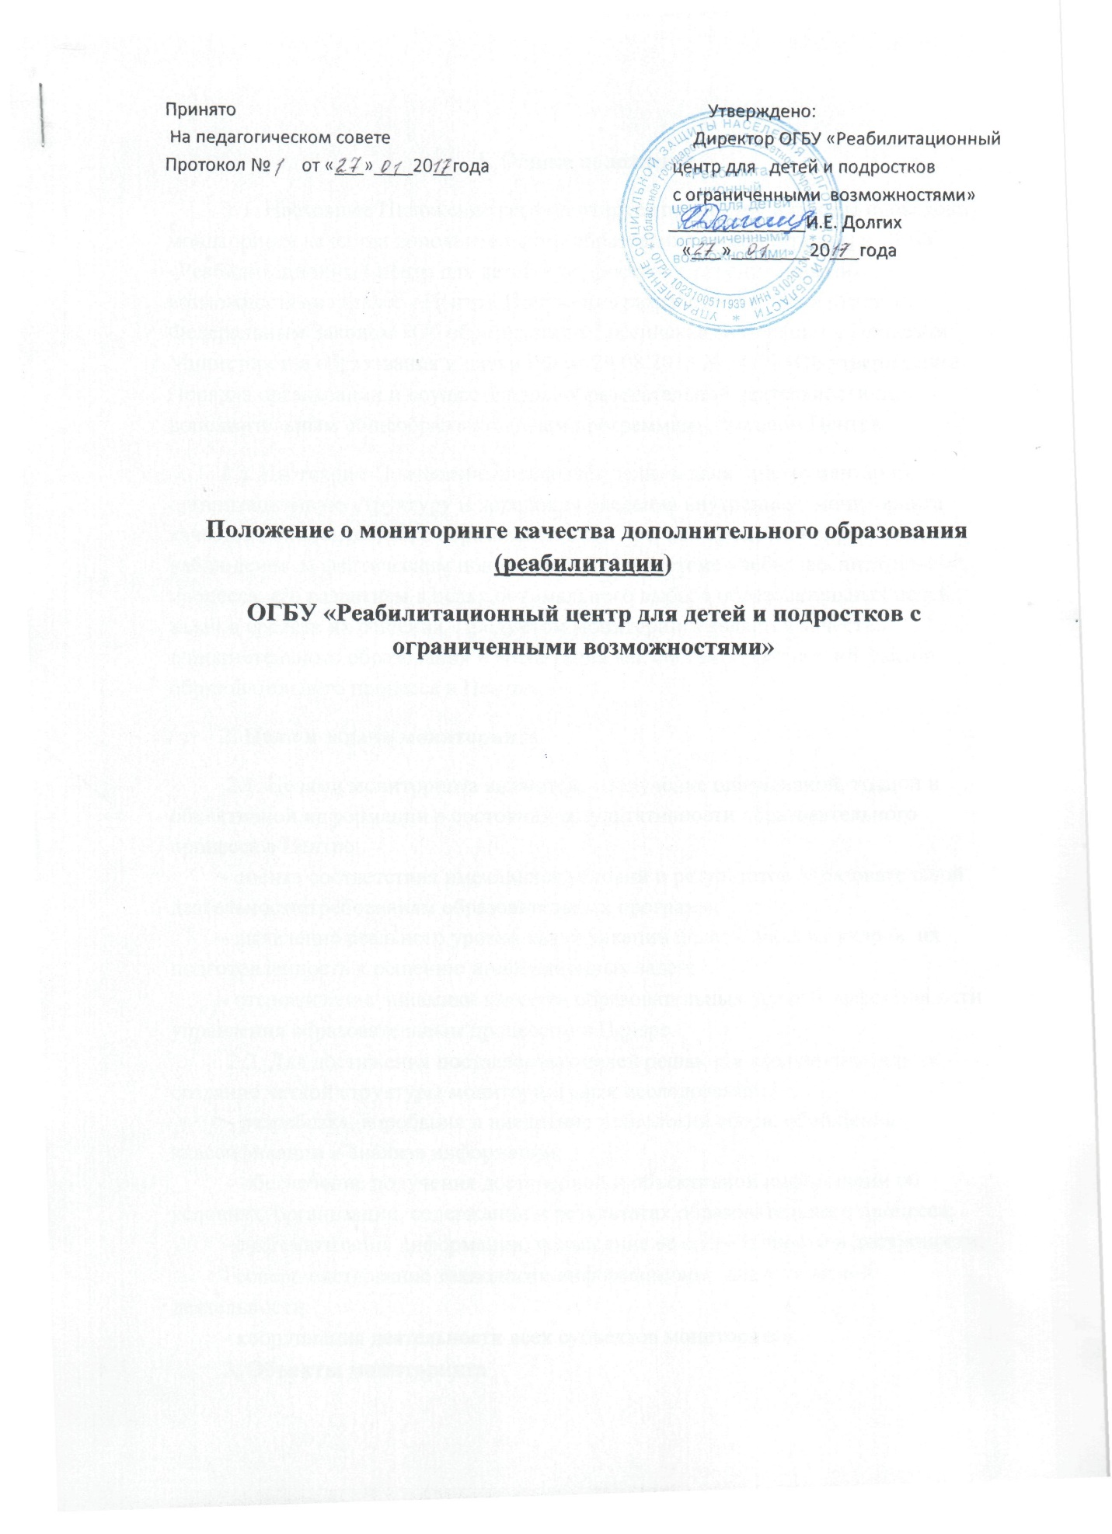

1. Общие положения
1.1. Настоящее Положение регламентирует процедуру и формы проведения мониторинга качества дополнительного образования (реабилитации) в ОГБУ «Реабилитационный центр для детей и подростков с ограниченными возможностями» (далее - Центр). Положение разработано в соответствии с Федеральным Законом «Об образовании в Российской Федерации», Приказом Министерства образования и науки РФ от 29.08.2013 № 1008 «Об утверждении Порядка организации и осуществления образовательной деятельности по дополнительным общеобразовательным программам», Уставом Центра.
1.2. Настоящее Положение определяет цели, задачи, инструментарий, организационную структуру и порядок проведения внутреннего мониторинга качества дополнительного образования в Центре, как процесса непрерывного наблюдения за фактическим положением дел в системе учебно-воспитательного процесса, его развитием в целях оптимального выбора образовательных целей, задач и средств их решения. Предметом мониторинга является качество дополнительного образования и воспитания как системообразующий фактор образовательного процесса в Центре.
2. Цели и задачи мониторинга
2.1. Целями мониторинга являются: - получение оперативной, точной и объективной информации о состоянии результативности образовательного процесса в Центре;
- оценка соответствия имеющихся условий и результатов образовательной деятельности требованиям образовательных программ;
- выявление реального уровня квалификации педагогических кадров, их подготовленность к решению инновационных задач;
- отслеживание динамики качества образовательных услуг и эффективности управления образовательным процессом в Центре.
2.2. Для достижения поставленных целей решаются следующие задачи: - создание четкой структуры мониторинговых исследований;
- разработка, апробация и внедрение технологий сбора, обобщения, классификации и анализа информации;
- обеспечение получения достоверной и объективной информации об условиях, организации, содержании и результатах образовательного процесса;
- систематизация информации, повышение ее оперативности и доступности;
- совершенствование технологии информационно-аналитической деятельности;
- координация деятельности всех субъектов мониторинга.
3. Объекты мониторинга
Объектами мониторинга являются образовательные результаты, ресурсы и условия образовательного процесса в Центре.
3.1. Образовательная среда:
- контингент учащихся, его дифференциация (по возрасту, полу, заболеваниям, социальным характеристикам);
- кадровое (педагогическое) обеспечение;
- выполнение санитарных норм и правил, безопасность организации образовательного процесса.
3.2. Образовательный процесс:
- анализ стартового, промежуточного и итогового контроля за уровнем учебных достижений учащихся;
- учебный план на заезд;
- целевые программы.
3.3. Методическое обеспечение образовательного процесса:
- выполнение учебных программ;
- материалы по методической работе.
3.4. Воспитательная система:
- сведения об участии в конкурсах различного уровня;
- профилактическая работа
3.5. Педагог / педагогический коллектив:
- уровень профессиональной компетентности;
- качество и результативность педагогической работы;
- результативность работы по аттестации педагогических работников;
- повышение квалификации.
4. Основные направления и виды мониторинга
4.1. К основным направлениям мониторинга относятся:
- оснащенность образовательного процесса;
- уровень учебных достижений;
- профессиональное мастерство педагогов;
- социокультурная и досуговая деятельность;
- обеспечение безопасности образовательного процесса.
4.2. Мониторинг качества образования, организуемый по выбранным направлениям, использует различные виды измерений: педагогические, дидактические, статистические и др.
4.3. Мониторинг может осуществляться как по отдельным видам, так и в комплексе в зависимости от его целей и организационных возможностей.
4.4. Мониторинг результативности учебного процесса по образовательным программам, включает анализ всех факторов, влияющих на обучение и воспитание, и показывает направления, нуждающиеся в более детальном исследовании:
- достигается ли цель образовательного процесса;
- существует ли положительная динамика по сравнению с результатами предыдущих диагностических исследований;
- существуют ли предпосылки для совершенствования работы преподавателя.
4.5. Отслеживание состояния учебного процесса решается путем проведения:
- входной, промежуточной, итоговой диагностики;
- мониторинга положительной динамики состояния детей (методика оценки: от 0 до 3 баллов: 3 – реализовано на высоком уровне; 2 – реализовано на достаточно хорошем уровне, 1 – реализовано частично, 0 – не реализовано).
4.6. На основании мониторинга фиксируется состояние качества системы образования Центре, прогнозируется ее развитие.
5. Информационная база мониторинга
5.1. Реализация мониторинга предполагает организацию постоянного отслеживания и накопления данных на основе:
- отчетности, утвержденной нормативными актами федерального, регионального и локального уровней;
- документов и материалов, полученных в ходе:
- лицензирования;
- мониторинга положительной динамики состояния пациентов;
- повышения квалификации и аттестации педагогических и руководящих кадров; - результатов обследований, предусмотренных программой развития.
6. Организация и управление мониторингом
6.1. Руководство мониторингом качества образования в Центре находится в компетенции заведующей отделением психолого педагогической реабилитации и методической службы, которая: - организует разработку нормативных и методических материалов; - определяет объем и структуру информационных потоков и организует их; - планирует и организует комплексные мониторинговые исследования; - организует методическое обеспечение мониторинговых исследований; - организует распространение информации о результатах мониторинга; - координирует деятельность субъектов, занимающихся мониторинговыми исследованиями.
6.2. Лица, осуществляющие мониторинг, несут персональную ответственность за достоверность и объективность представляемой информации, обработку данных мониторинга, их анализ и использование, распространение результатов. С учетом изменений, происходящих в образовании, возможны изменения в системе показателей мониторинга, совершенствованию методов и направлений исследований.
6.3. По результатам мониторинга готовятся аналитические материалы (отчеты, служебные записки, аналитические справки и т.д.), в формах, соответствующих целям и задачам конкретных исследований.
6.4. Контроль за проведением мониторинга осуществляет директор ОГБУ «Реабилитационный центр для детей и подростков с ограниченными возможностями»

